**Лапец Сымон Иосифов (Łapać Symon Kazimierz)**

20 июля 1803 г – крещение (НИАБ 136-13-894, лист 51, №30/1803-р (ориг)).

**НИАБ 136-13-894:** Лист 51. **Метрическая запись №30/1803-р (ориг).**

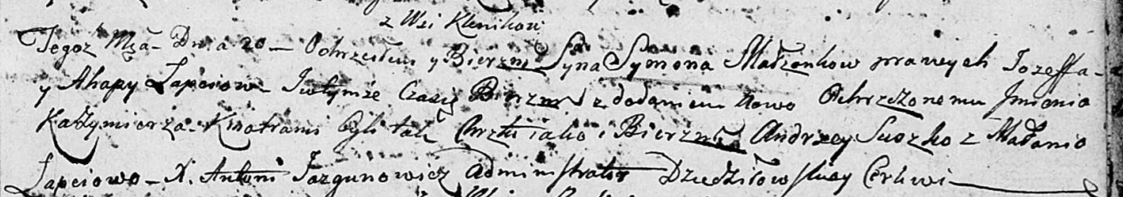

Дедиловичская Покровская церковь. 20 июля 1803 года. Метрическая запись о крещении.

Łapać Symon Kazymierz – сын родителей с деревни Клинники.

Łapać Jozeff – отец.

Łapciowa Ahapa – мать.

Suszko Andrzey – кум.

Łapcowa Małania – кума.

Jazgunowicz Antoni – ксёндз.